关于查看硕士报名学历、学籍审核结果的通知
报考长安大学 2018年硕士学位研究生入学考试的考生必须通过教育部网报系统的学历、学籍审核，凡是未能通过者我校一律不予接收（如有特殊原因可在报名结束前向我校研招办提出申请）。
查看办法：
1、登录“全国硕士研究生招生考试网上报名平台”http://yz.chsi.com.cn/yzwb/
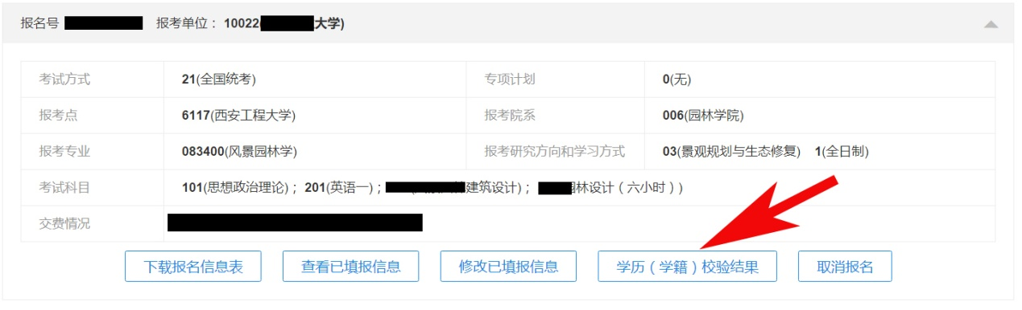
点击“学历（学籍）校验结果 ”

2、查看校验结果是否通过，未通过者请自行核对并查明原因，修改错误信息。
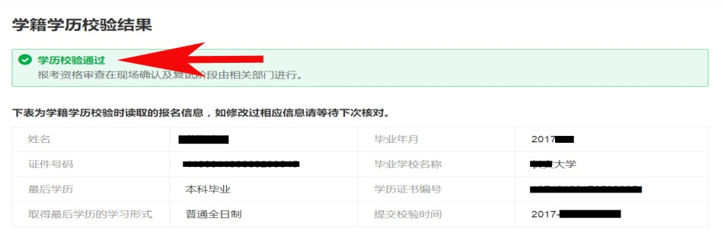

长安大学研招办
2017年10月19日

